中华人民共和国国家标准
GB219—74
代替GB219—63

煤灰熔融性的测定方法
中华人民共和国燃料化学工业部提出煤炭科学研究院北京煤炭研究所起草
本标准适用于褐煤、烟煤、无烟煤、石煤、泥煤和焦炭灰熔融性的测定。
方法要点：将煤灰制成一定尺寸的三角锥体，在一定的气体介质中，以一定的升温速度加热，观察灰锥在受热过程中的形态变化，测定它的三个熔融特征温度——变形温度(T1)、软化温度(T2)和流动温度(T3) 。
一、定义
1.变形温度(T1)：灰锥尖端开始变圆或弯曲时的温度(图1 中T1)。
2.软化温度(T2)：灰锥变形至下列情况时的温度：锥体弯曲至锥尖触及托板、灰锥变成球形和高度等于(或小于)底长的半球形(图1 中T2)。
3.流动温度(T3) ：灰锥熔化成液体或展开成高度在1.5mm 以下的薄层(图1 中T3)。
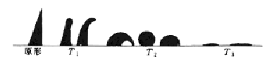
图1 灰锥熔融特征示意图
注：对某些煤灰可能得不到特征温度点，而发生下列情况：
烧结：灰锥明显缩小至似乎熔化，但实际却变成烧结块，保持一定的轮廓。
收缩：灰锥由于挥发而明显缩小，但却保持原来的形状。
膨胀和鼓泡：锥体明显胀大和鼓气泡。
二、试验条件
4.试样形状和大小：试样为三角锥体，高20mm，底为边长7mm 的正三角形，灰锥的垂直于底面的侧面与托板表面相垂直。
5.试验气氛：
(1)弱还原性气氛，可采用下述两种方法之一进行控制：
a.炉内封入石墨或用无烟煤上盖一层石墨。
b.炉内通入50±10%的氢气和50±10%的二氧化碳混合气体。
(2)氧化性气氛，炉内不放任何含碳物质，并让空气自由流通。
三、仪器设备、材料和试剂
6.仪器设备：
(1)硅碳管高温炉(图2)：炉膛直径为50～70mm、长600mm 的卧式炉，或满足下列条件的其他高温炉：
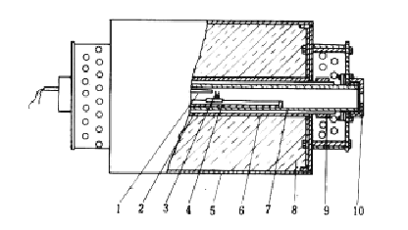
图2 硅碳管高温炉
1—热电偶；2—硅碳管；3—灰锥；4—刚玉舟；
5—炉壳；6—刚玉外套管；7—刚玉内套管；8—泡沫氧化铝保温砖；9—电板片；10—观察孔
a.有足够长的恒温带，其各部温差≤5℃。
b.能按照规定的升温速度加热到1500℃。
c.能控制炉内气氛为弱还原性和氧化性。
d.能随时观察试样在受热过程中的变化情况。
(2)调压变压器：容量5～10kV·A，调压范围0～250V，连续调压。
(3)铂铑-铂热电偶及高温计：精确度1 级，测量范围0～1600℃，校正后使用，并在使用时将热电偶加气密的刚玉套管保护。
(4)灰锥模子(图3)：由对称的两个半块组成，用黄铜或不锈钢制作。
(5)灰锥托板模子(图4)：由模座、垫片和顶板三部分组成，用硬木或竹制作。
(6)马弗炉：可加热到800～850℃，并带有温度控制装置。
(7)简易气体分析器：可测定一氧化碳、二氧化碳和氧气。
(8)墨镜：蓝色或黑色。
(9)手电筒。
7.材料和试剂：
(1)刚玉舟(图5)。
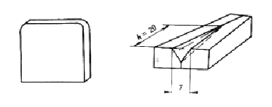
图3 灰锥模子
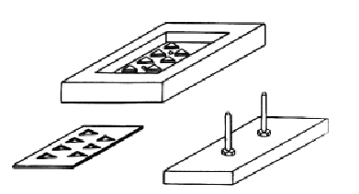
图4 灰锥托板模子
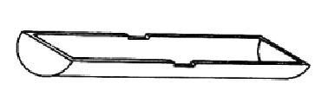
图5 刚玉舟
(2)石墨：工业用，灰分≤15%，粒度≤0.5mm。
(3)无烟煤：粒度≤0.5mm。
(4)镁砂：氧化镁(MgO)含量≥85%，粒度≤0.2mm。
(5)糊精：三级纯，配成10%水溶液，煮沸。
四、试验步骤
8.灰锥的制备：取粒度小于0.20mm 的分析煤样，按GB 212—63“煤的工业分析方法”的规定，使其完全灰化并用玛瑙研钵研细至0.1mm 以下。取1～2g 煤灰放在瓷板或玻璃板上，用数滴10%的糊精水溶液润湿注，调成可塑状，然后用小尖刀铲入灰锥模中挤压成型。用小尖刀将模内灰锥小心地推至瓷板或玻璃板上，于空气中风干或于60℃下烘干备用。
注：除糊精外，可视煤灰的可塑性而选用水、10%的可溶性淀粉或阿拉伯胶水溶液。
9.灰锥托板的制作：灰锥托板可在耐火材料厂订购或自行制作，制作手续如下：
取适量粒度≤0.1mm 的镁砂，用10%的糊精水溶液润湿成可塑状。将垫片放入模座。用小尖刀将镁砂铲入模座中，用小锤轻轻锤打成型。用顶板将成型托板轻轻顶出，先于空气中风干，然后在煤灰熔融性测定炉中灼烧到1500℃。除镁砂外也可用三氧化二铝等其他材料制成托板。托板必须在1500℃以上不变形，不与灰样发生作用。
10.操作手续：
(1)在弱还原性气氛中测定：用10%的糊精水溶液将少量镁砂调成糊状，用它将灰锥固定在灰锥托板的三角坑内，并使灰锥的垂直于底面的侧面与托板表面相垂直。
如用封入含碳物质的方法来产生弱还原性气氛，则在刚玉舟中央放置石墨粉15～20g，两端放置无烟煤30～40g(对气疏的高刚玉管炉膛)或在刚玉舟中央放置石墨粉5～6g(对气密的刚玉管炉膛)注。
如用通气法来产生弱还原性气氛，则从600℃开始通入少量二氧化碳以排除空气，从700℃开始输入50±10%的氢气和50±10%二氧化碳的混合气，通气速度以能避免空气漏入炉内为准，对于气密的刚玉管炉膛为每分钟100mL 以上。
将带灰锥的托板置于刚玉舟之凹槽上。
将热电偶从炉后热电偶插入孔插入炉内，并使其热端位于高温恒温带中央正上方，但不触及炉膛。
拧紧观测口盖，在手电筒照明下将刚玉舟徐徐推入炉内，并使灰锥紧邻热电偶热端(相距2mm 左右)。拧上观测口盖，开始加热。控制升温速度为：
900℃以前，15～20℃/min；
900℃以后，5±1℃/min。
每20min 记录一次电压、电流和温度。
随时观察灰锥的形态变化(高温下观察时，需戴上墨镜)，记录灰锥的三个熔融特征温度T1、T2 和T3 。
待全部灰锥都到达T3 或炉温升至1500℃时断电结束试验。
待炉子冷却后，取出刚玉舟，拿下托板仔细检查其表面，如发现试样与托板共熔，则应另换一种托板重新试验。
(2)在氧化性气氛中测定：试验手续与本条第(1)款相同，但刚玉舟内不放任何含碳物质，并使空气在炉内自由流通。
注：除石墨和无烟煤外，可根据具体条件采用木炭、焦炭或石油焦。它们的粒度、数量和放置部位视炉膛的大小，气密程度和含碳物质的具体性质而适当调整。
11.炉内气氛性质的检查：定期用下述方法之一检查炉内气氛：
(1)标准锥法：选取含三氧化二铁20%～30%的易熔煤灰，预先在强还原性(炉内通入100%的氢气或封入大量无烟煤或木炭)、弱还原性和氧化性气氛中分别测出其熔融特征温度(在强还原性和氧化性气氛中所测T2 或T3 应比弱还原性者高100～300℃)，然后以它为标准来检定炉内气氛性质。当用上述煤灰进行检定时，其T2 或T3 测定值与弱还原性气氛中的测定值相差若不超过50℃，则证明炉内气氛为弱还原性；如超过50℃，则可根据它们与强还原性和氧化性气氛中的测定值的相差情况以及刚玉舟内碳的氧化程度来判断炉内气氛。如用这种方法判断不出，则应取气进行炉内气体成分分析。
(2)取气分析法：用一根刚玉管从炉子高温带以5～7mL/min 的速度取出气体进行成分分析。如在1000～1300℃范围内还原性气体(一氧化碳、氢气和甲烷)体积百分含量为10%～70%，同时1100℃以下时它们和二氧化碳之体积比≤1∶1，氧含量≤0.5%，则为弱还原性气氛。
五、试验记录
12.记录灰锥的三个熔融特征温度T1、T2 和T3 。
13.记录试验气氛性质及其控制方法。
14.记录灰锥托板材料及试验后的表面熔融特征。
15.记录试样的烧结、收缩、膨胀和鼓泡现象及其相应温度。
六、结果处理及允许误差
16.每一灰样分别于不同炉次中各测一次。将两次测定结果取算术平均值后，按四舍五入的进位原则，化整到10℃报出。
17.同一实验室允许误差：
ΔT1≤60℃
ΔT2≤40℃
ΔT3≤40℃
18.不同实验室允许误差：
ΔT2≤80℃和ΔT3≤80℃

